МИНИСТЕРСТВО ЛЕСНОГО ХОЗЯЙСТВА И ОХРАНЫ ОБЪЕКТОВ
ЖИВОТНОГО МИРА НИЖЕГОРОДСКОЙ ОБЛАСТИ
Государственное бюджетное профессиональное образовательное учреждение Нижегородской области
«КРАСНОБАКОВСКИЙ ЛЕСНОЙ КОЛЛЕДЖ»
(ГБПОУ НО «КБЛК»)

Практика. День 9. Кол-во часов: 6.
«АНАЛИЗ ТЕХНИЧЕСКОГО ЗАДАНИЯ НА СИСТЕМУ РЕЗЕРВНОГО КОПИРОВАНИЯ С ДЕДУПЛИКАЦИЕЙ.
ИЗУЧЕНИЕ ТРЕБОВАНИЙ К ВЗАИМОДЕЙСТВИЮ
КОМПОНЕНТОВ»

Цель:
- Анализировать структуру и содержание технического задания (ТЗ) в соответствии с ГОСТ.
- Выделять функциональные и нефункциональные требования, особое внимание уделяя требованиям к взаимодействию компонентов.
- Определять виды интерфейсов и протоколов обмена данными между модулями программного продукта.
- Фиксировать результаты анализа в виде таблиц требований и диаграмм взаимодействия.

Выполнил: Смирнов Александр,
Студент 24-ИС.
Рп Красные баки 2026 г.
Вариант 8. Система резервного копирования с дедупликацией
Описание системы
Агент на клиентской машине сканирует файлы, вычисляет хэши и отправляет серверу резервного копирования список хэшей. Сервер проверяет, какие блоки уже есть в хранилище (дедупликация), и запрашивает только отсутствующие. Агент отправляет новые блоки, сервер сохраняет их в объектное хранилище (S3-совместимое). После завершения сервер обновляет метабазу (PostgreSQL).
Компоненты:
- Клиентский агент (Windows/Linux)
- Сервер резервного копирования
- Модуль дедупликации (работает с хэшами)
- Объектное хранилище (MinIO)
- Метабаза (PostgreSQL)
- Веб-панель мониторинга
Требования к взаимодействию:
- Агент ↔ Сервер: gRPC (методы CheckHashes, UploadBlocks).
- Сервер ↔ Модуль дедупликации: вызов через внутренний API (Goканал).
- Сервер ↔ Объектное хранилище: API S3 (HTTPS).
- Сервер ↔ Метабаза: SQL через пул соединений. • Веб-панель → Сервер: REST (получение статуса бэкапа).

Сценарий для диаграммы:
Агент отправляет хэши → сервер определяет новые блоки → агент загружает блоки → сервер сохраняет в MinIO → обновляет метабазу.

Диаграмма
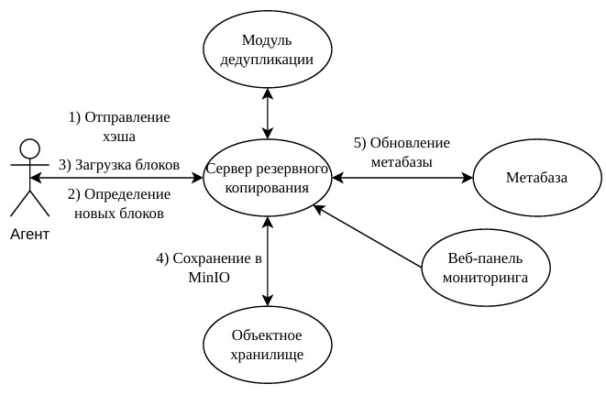

Таблица – Требования к взаимодействию компонентов
№ | Компонентисточник | Компонентприёмник | Тип взаимодействия | Протокол  / API | Формат данных | Доп.  Условия
1 | Клиентский агент | Сервер: gRPC | ↔ | gRPC | JSON/XML
2 | Сервер резервного копирования | Модуль дедупликации: вызов через внутренний API; Объектное хранилище:  API S3;  Метабаза: SQL через пул соединений | ↔ |  | vhd, vmdk, qcow2, tar, zip, 7z
3 | Модуль дедупликации |  |  | API (Goканал) | SHA-1,  SHA-256
4 | Объектное хранилище |  |  | API S3  (HTTPS) | Content-Type
5 | Метабаза |  |  |  | PostgreSQL
6 | Веб-панель мониторинга | Сервер: REST | → |  | JSON

Контрольные вопросы (для самопроверки)
5 КОНТРОЛЬНЫЕ ВОПРОСЫ

1. Какие виды программных документов определяет ГОСТ 19.101-77?
В каком из них описывается логическая структура программы?

ГОСТ 19.101-77 определяет следующие виды программных документов:
техническое задание, пояснительная записка, руководство пользователя,
программа и методика испытаний, описание языка, текст программы.
Логическая структура программы описывается в пояснительной записке.

2. Из каких разделов состоит Техническое задание по ГОСТ 19.201-78?
Чем оно отличается от ТЗ по ГОСТ 34.602-89?

Техническое задание по ГОСТ 19.201-78 состоит из следующих разделов:
введение, основания для разработки, назначение разработки, требования
к программе, требования к программной документации, технико-экономические
показатели, стадии и этапы разработки, порядок контроля и приемки.
Отличие ТЗ по ГОСТ 34.602-89 заключается в том, что оно описывает
автоматизированную систему в целом (включая персонал и оборудование),
а ГОСТ 19.201-78 описывает только программу.

3. Какие поля страницы должны быть установлены в текстовом документе
по ГОСТ 2.105-95? Обоснуйте разную ширину левого и правого поля.

По ГОСТ 2.105-95 в текстовом документе должны быть установлены
следующие поля страницы: левое поле — 30 мм, правое поле — 15 мм,
верхнее поле — 20 мм, нижнее поле — 20 мм.
Левое поле шире правого для обеспечения запаса при сшивании
или переплете документа.

4. Как оформляются номера разделов и подразделов в тексте документа?
Приведите пример правильной нумерации.

Номера разделов оформляются арабскими цифрами без точки в конце,
например: 1 Введение.
Номера подразделов включают номер раздела и номер подраздела,
разделенные точкой, без точки в конце, например: 1.1 Назначение.

5. Какие требования предъявляются к стилю изложения текста в
техническом документе? Перечислите, что запрещено использовать.

Текст технического документа должен быть четким, кратким, не
допускающим различных толкований.
Запрещено использовать: разговорную речь, техницизмы, синонимы
для одного понятия, произвольные словообразования.

6. Какие обязательные реквизиты должен содержать титульный лист
программного документа по ГОСТ 19.104-78?

Титульный лист программного документа по ГОСТ 19.104-78 должен
содержать следующие обязательные реквизиты: наименование вышестоящей
организации, наименование учебного заведения, наименование документа,
обозначение документа, сведения о разработчике, сведения о руководителе,
город и год выпуска.

ВЫВОД

В ходе выполнения работы было разработано программное обеспечение
«Система управления школьной базой данных», реализованное на языке
Python с использованием библиотек tkinter и mysql-connector-python.
Программа обеспечивает выполнение операций создания, чтения, обновления
и удаления записей для шести таблиц базы данных.

В соответствии с требованиями ГОСТ 19.201-78 было составлено
техническое задание. В соответствии с требованиями ГОСТ 2.105-95 был
оформлен документ «Руководство пользователя». В документе соблюдены
требования к полям страниц, шрифту, межстрочному интервалу и абзацному
отступу.

Титульный лист оформлен в соответствии с ГОСТ 19.104-78.
В руководство пользователя включены скриншоты работающей программы,
подписанные в соответствии с ГОСТ 2.105-95.

Таким образом, разработанная программа и оформленная на неё
документация полностью соответствуют требованиям действующих стандартов
ЕСПД (ГОСТ 19.101-77, ГОСТ 19.201-78, ГОСТ 19.106-78) и ЕСКД
(ГОСТ 2.105-95, ГОСТ 19.104-78), что подтверждает готовность проекта
к защите.

